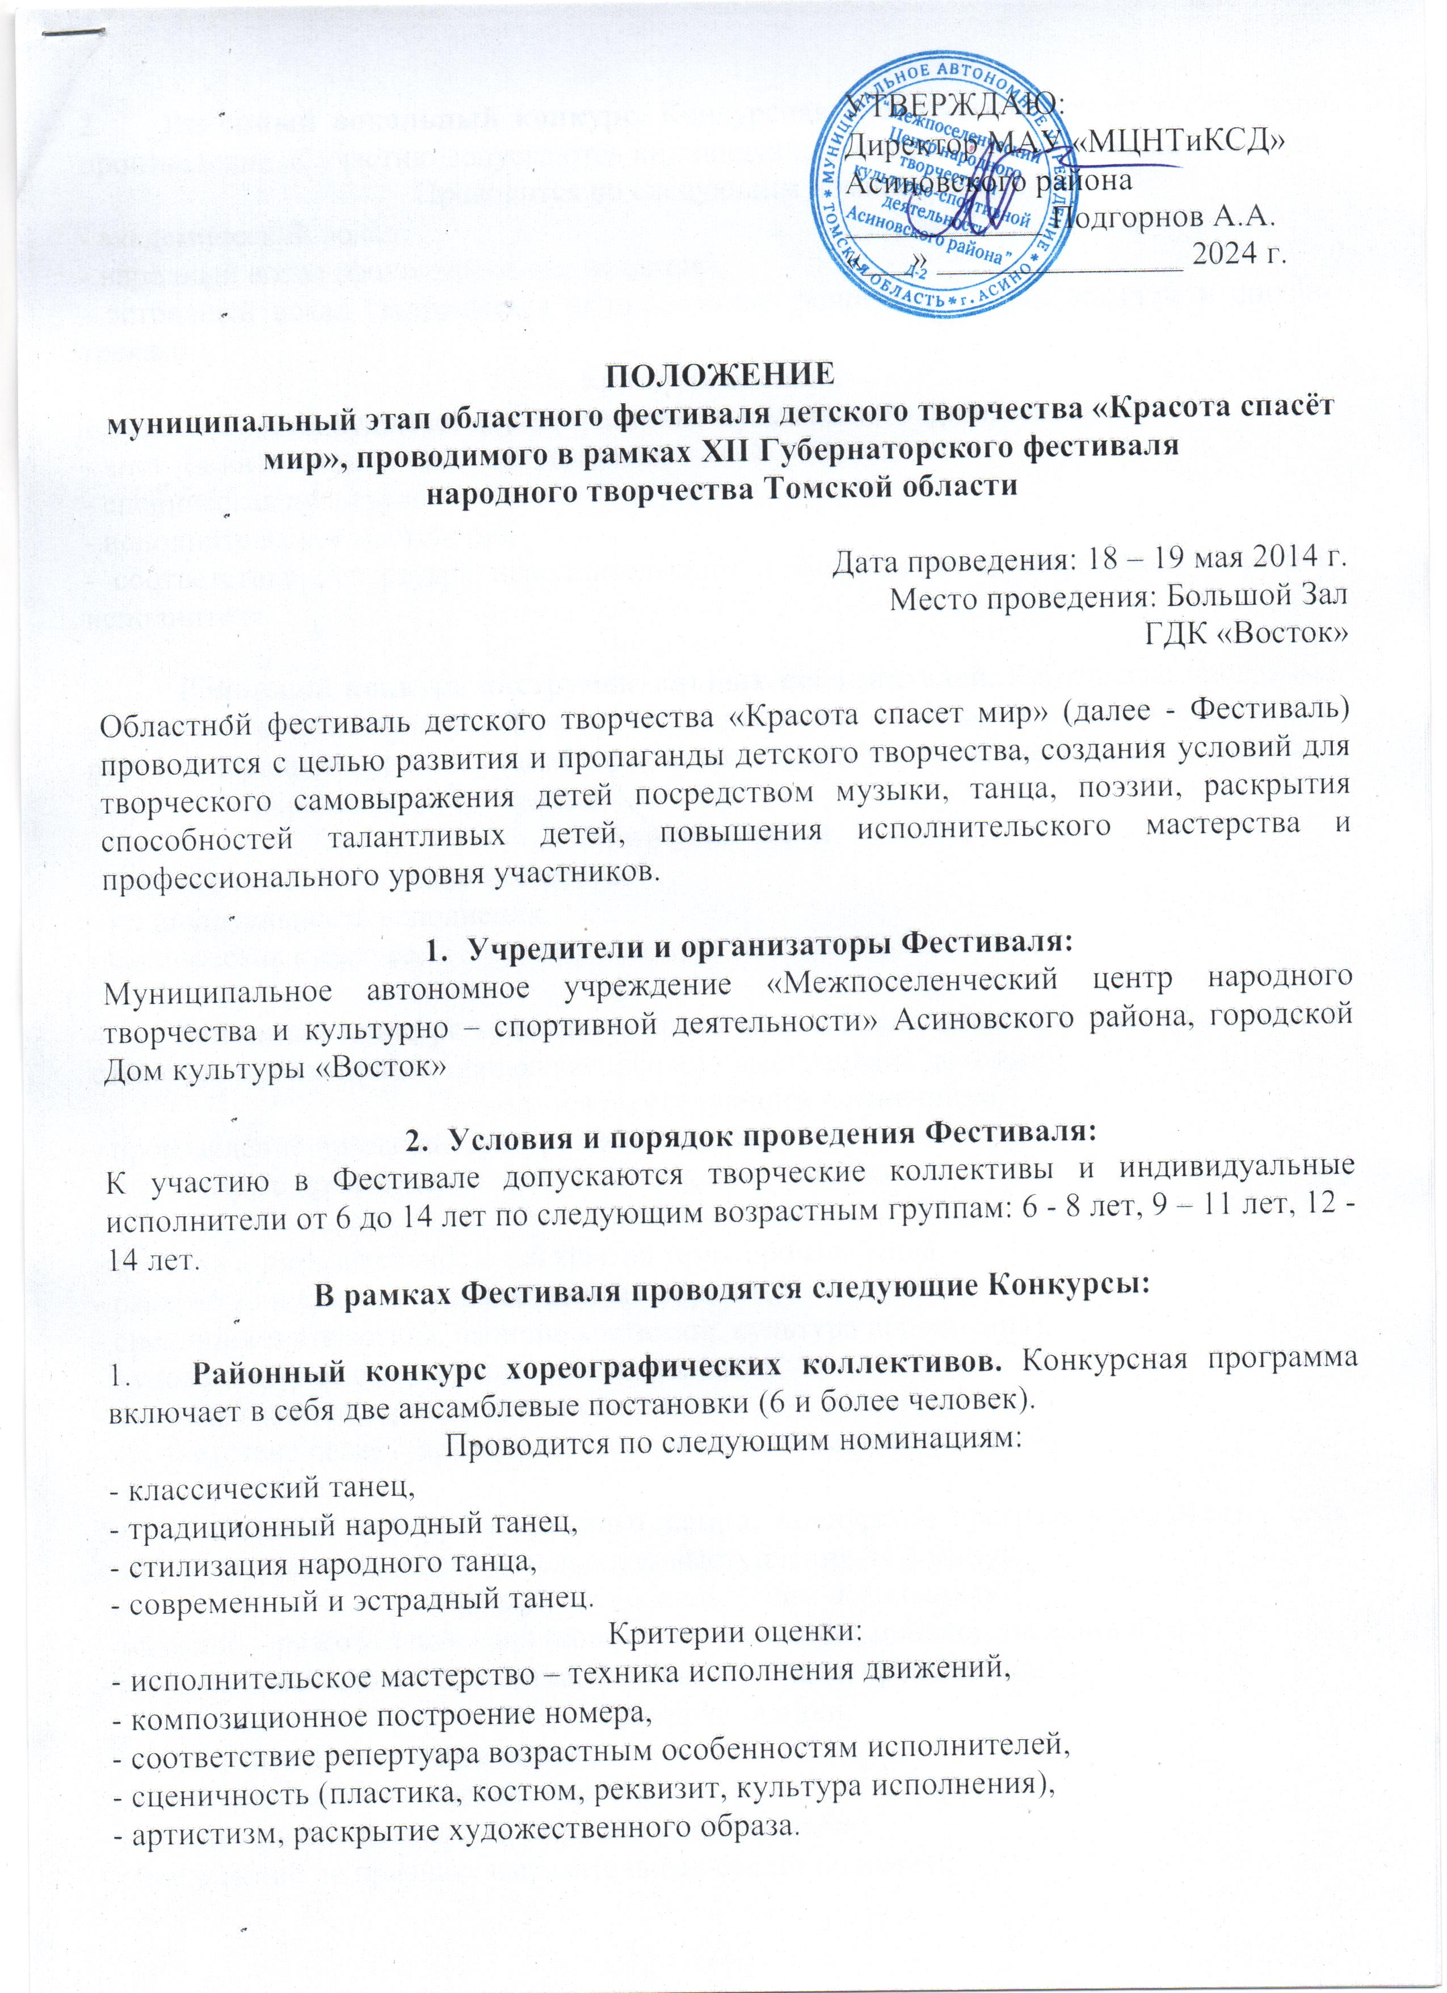
- Районный вокальный конкурс. Конкурсная программа включает в себя одно произведение. К участию допускаются индивидуальные исполнители и малые ансамбли.
Проводится по следующим номинациям:
- академический вокал,
- народный вокал (фонограмма исключается),
- эстрадный вокал (запрещается использование фонограмм с back-вокалом и double-треками)
Критерии оценки:
- музыкальность, художественная трактовка музыкального произведения,
- чистота интонации и качество звучания,
- сценическая культура,
- исполнительское мастерство,
- соответствие репертуара исполнительским возможностям и возрастной категории исполнителя.

- Районный конкурс инструментальных исполнителей. Конкурсная программа включает в себя исполнение двух произведений, одно из которых является обработкой русской народной песни. К участию в конкурсе допускаются малые ансамбли, ансамбли и оркестры народных инструментов.
Критерии оценки:
- высокое исполнительское мастерство,
- индивидуальность исполнения,
- сценическая культура.

- Районный конкурс художественного слова. Конкурсная программа включает в себя одно произведение, продолжительность выступления до 4 минут.
Проводится по следующим номинациям:
- произведение прозы: литературные монологи,
- поэтическое произведение: стихи, поэмы, оды, баллады
Критерии оценки:
- полнота и выразительность раскрытия темы произведения,
- раскрытие и яркость художественных образов,
- сценичность (пластика, наличие костюмов, культура исполнения),
- художественное оформление номера, реквизит,
- дикция, эмоциональность исполнителей,
- соответствие репертуара возрастным особенностям исполнителей.

- Районный конкурс эстрадного жанра. Конкурсная программа включает в себя одно произведение, продолжительность выступления до 4 минут.
Проводится по следующим номинациям:
- эстрадно – разговорный жанр (конферанс, фельетон, монолог, пародии и др.)
- оригинальный жанр (пантомима, фокусы, клоунада, чревовещание др.)
Критерии оценки:
- воплощение сценического образа,
-уровень исполнительского мастерства,
- владение дикцией, голосом, выразительностью речи,
- объединение по признаку выразительных средств (синтез),
- художественно - эстетический уровень,
- режиссёрско – постановочная работа.

Количество участников от организации ограничено: не более двух участников в каждой номинации и возрастной категории.

- Жюри Фестиваля
- Выступление участников оценивается жюри из числа ведущих специалистов в области самодеятельного и профессионального искусства, по десятибалльной системе. Решение жюри является окончательным и обсуждению не подлежит.
- Победителям Фестиваля, занявшим 1, 2, 3 места в каждой номинации, в каждой возрастной категории присваивается звание «Лауреата» 1, 2, 3 степени с вручением диплома. Участникам Фестиваля, не занявшим призовых мест, вручаются дипломы за участие.

- Программа Фестиваля
- 18 мая 2024 года - Областной конкурс хореографических коллективов, Областной конкурс художественного слова, Областной конкурс эстрадного жанра,
- 19 мая 2024 года - Областной вокальный конкурс, Областной конкурс инструментальных исполнителей.

В случае небольшого общего количества заявок по всем Конкурсам фестиваля,
все конкурсы состоятся 18 мая 2024 года.

Заявки (по форме - Приложение №1), согласия на обработку персональных данных несовершеннолетних участников (Приложение №2) на участие в Фестивале принимаются до 13 мая 2024 года по e-mail.: alena.dk.vostok@mail.ru

Координатор Фестиваля: Петрова Алена Викторовна, художественный руководитель ГДК «Восток», тел.: 8-952-885-95-47

Приложение № 1
ЗАЯВКА ДЛЯ УЧАСТИЯ
в отборочном туре районного конкурса-фестиваля детского творчества «Красота спасет мир», проводимого в рамках XII Губернаторского фестиваля народного творчества Томской области
конкурс, номинация: ______________________________
возрастная подгруппа: ______________________________
ФИО участника
Дата рождения
Название конкурсной работы (для вокала, художественного слова, инструментального конкурса – Ф.И.О. автора)
Место учебы/коллектив (полное наименование)
ФИО руководителя
Должность, контактный телефон руководителя
E-mail руководителя

Дата: __________________ Подпись: ________________

Приложение № 2
(заполняется законным представителем)

С О Г Л А С И Е
на обработку персональных данных ребенка/детей

Мы, нижеподписавшийся: _______________________________________________________________________,
ф.и.о. отца (матери) полностью
паспорт серия _____ номер ______________, кем и когда выдан _______________________________________,
проживающий по адресу: ________________________________________________________________________,

в соответствии с требованиями статьи 9 Федерального закона от 27.07.06 «О персональных данных» N 152-ФЗ даем согласие на обработку персональных данных моего ребенка содержащихся в документах, представленных для участия в Конкурсе-фестивале "Красота спасет мир":
_____________________________________________________________________________________________
ф.и.о. ребенка, полностью
Персональные данные ребенка, в отношении которого дается данное согласие, включают:
- фамилию, имя, отчество, год, месяц, дату рождения ребенка;
- фамилию, имя отчество, год, месяц, дату рождения, адрес места жительства родителей.

Мы согласны, что персональные данные нашего ребенка будут использоваться при комплектовании и проведении Конкурса и будут внесены в базу данных «Списки участников Конкурса», а также будут доступны представителям государственных органов власти в случае проведения проверок.
Мы проинформирован(а), что под обработкой персональных данных понимаются действия (операции) с персональными данными, включая сбор, систематизацию, накопление, хранение, уточнение (обновление, изменение), использование, распространение (в том числе передачу), обезличивание, блокирование, уничтожение персональных данных путем смешанной обработки, включающей в себя неавтоматизированную обработку документов на бумажных носителях, автоматизированную обработку документов в информационных системах в рамках выполнения Федерального закона от 27 июля 2006 года № 152-ФЗ, конфиденциальность персональных данных соблюдается в рамках исполнения Операторами законодательства Российской Федерации.
Настоящее согласие действует со дня подписания.
Дата |  | Подпись |  | Фамилия, инициалы

